Консультация для родителей
«Дети на дорогах»

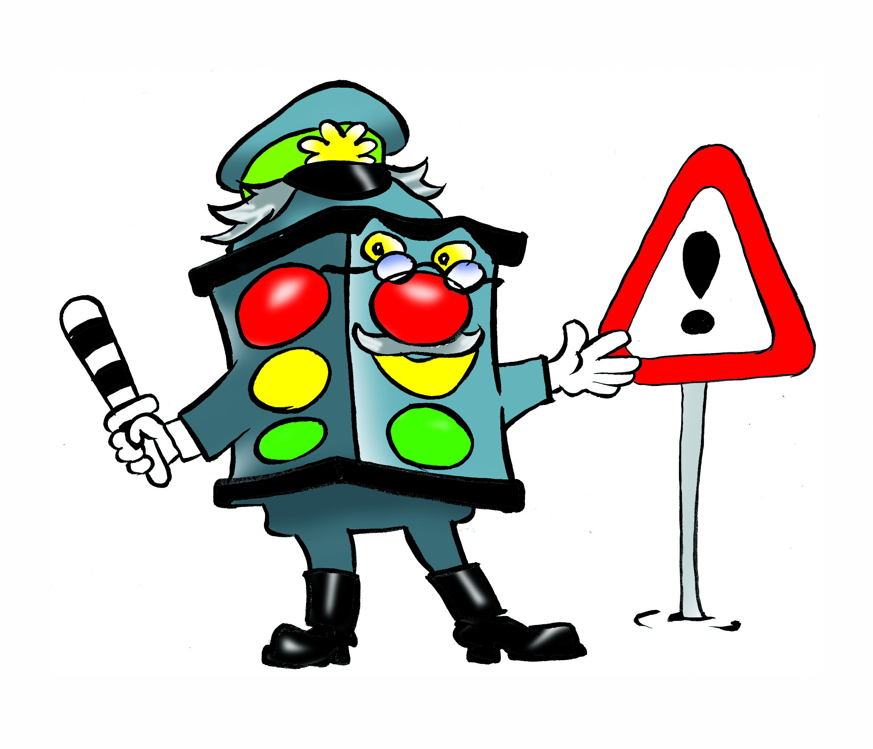
Лучший способ сохранить свою жизнь и жизнь своего ребенка на дорогах – соблюдать правила дорожного движения! Воспитание у детей навыков безопасного поведения на улицах города – очень важная проблема. Может возникнуть вопрос: зачем объяснять детям особенности движения транспорта, правила перехода улицы, если малыши всё равно переходят дорогу, только держась за руку взрослого? Быть может, не стоит забивать им голову этими правилами, пока они ещё не ходят самостоятельно по улицам, не пользуются городским транспортом? Но мы всегда должны помнить о том, что формирование сознательного поведения – это длительный процесс. Это сегодня ребенок всюду ходит за ручку с мамой, а завтра он станет самостоятельным пешеходом и пассажиром городского транспорта.
Работа по обучению детей правилам грамотного и безопасного поведения на улицах города, в городском транспорте должна быть систематической. Для того чтобы она принесла результаты, недостаточно одного занятия или беседы с детьми. И еще одно важное требование: детям недостаточно теоретических знаний, они должны применять их на практике.
В детском саду мы проводим беседы, занятия, игры, развлечения, выставки на данную тему. Но этого мало – практическое применение этих знаний целиком ложиться на ваши плечи. Единство наших и ваших требований к детям – это условие безопасности наших детей! Дети всегда рядом с нами, они смотрят на нас, подражают нам. Они наша жизнь, наше продолжение, наш смысл сохранить наше будущее – наших ребятишек, обеспечить им здоровье и жизнь – главная задача родителей и всех взрослых. Лихо, давя на газ за рулем своих автомобилей, переходя проезжую часть на красный сигнал светофора или вообще в неположенном месте, не забывайте, что рядом с вами ваши дети, такие же участники дорожного движения, повторяющие и полностью копирующие пренебрежительное и зачастую опасное отношение взрослых к соблюдению правил дорожного движения. Именно взрослые (родители) закладывают отрицательные привычки нарушать правила безопасного поведения на дороге – основу возможной будущей трагедии. Родители должны твердо усвоить силу собственного примера.
Вы – объект любви и подражания для ребенка. Это необходимо помнить всегда и тем более, когда вы делаете шаг на проезжую часть дороги вместе с малышом.

